Мастер- КЛАСС ДЛЯ воспитателей
«Изготовление
пальчиковых кукол
своими руками»

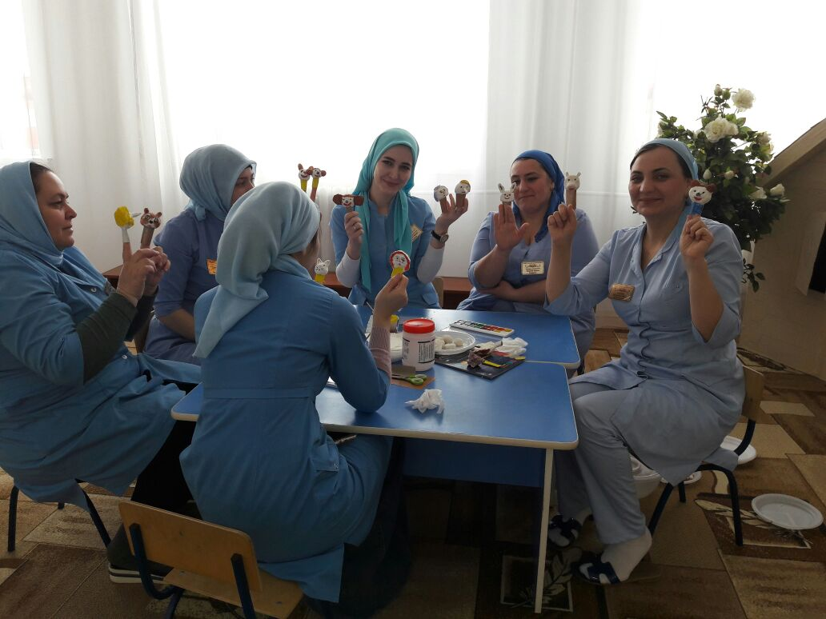
Воспитатель: Гациева З.З.
ГБДОУ «Детский сад № 5 «Хадижа»

Основной принцип работы: Я всегда нахожусь в поиске чего-то нового!
Цели:
- познакомить воспитателей со способом изготовления пальчиковых кукол из бумажных салфеток;
- создать условия для развития творческой активности детей в театрализованной деятельности.
Задачи:
-вызвать интерес к театрально-игровой деятельности;
-повышение профессионального уровня и обмена передовым опытом участников, расширение кругозора;
-развивать творческую инициативу, фантазию, воображение, ручные умения.
Материал: бумажные салфетки, клей ПВА, гуашь, кисточки, стаканы с водой, тарелки, перчатки.

Ход мастер – класса.
Воспитатель: Здравствуйте коллеги! Я хочу поделится с Вами опытом работы по изготовлению пальчиковых игр своими руками.
Пальчиковый театр – это набор фигурок – персонажей, которые надеваются на отдельный пальчик. Это могут быть просто отдельные куколки, животные, какие-то предметы для инсценировки сказки или всем известные персонажи наших любимых русских народных сказок. При игре важно работать разными пальцами, парами пальцев, одной и двумя руками, несколькими пальцами одновременно. Все это помогает с развитием координацией движений, мозга. Сегодня я покажу вам мастер-класс по изготовлению кукол для пальчикового театра. Эти куклы используются детьми в инсценировке самых разных сказок и очень хорошо способствуют развитию мелкой моторики ребенка, что, в свою очередь, является эффективным методом речевого развития. С детьми из моей группы я по такой технике изготовила бусины. Думаю, куклам для пальчиковых игр ваши дети обрадуются не меньше.
Для изготовления кукол нам понадобятся бумажные салфетки, клей ПВА и гуашь (педагоги приступают к работе).
На первом этапе в емкость мелко порвем бумажные салфетки. Кусочки должны быть размером с мелкую монету. Затем заливаем водой нарезанные кусочки салфетки так, чтобы вода их покрыла. Будем мять кусочки салфетки, чтобы она хорошо впитала воду. Теперь отожмем получившуюся массу.
На втором этапе добавляем клей ПВА, не забываем надевать перчатки и повторить все правила безопасности с детьми. Его понадобится чуть больше 50 грамм. Массу с клеем хорошо перемешиваем. Будем делать это руками. Вот масса уже пропиталась клеем, можно приступать к основной работе. Сначала надо скатать шарики из полученной массы, а потом придать форму нужного героя (путем вытягивания и вдавливания формируем нос и уши, образовываем место для глаз и рта и т.д.). Рекомендую изготовить персонажей из одной сказки, например, «Колобок». При проведении данной работы с детьми необходимо вспомнить, сколько персонажей участвует в сказке «Колобок», назвать каждого персонажа и вспомнить, как они выглядят. Только после этого приступить к изготовлению сказочных героев. Воспитатель должен внимательно следить за тем, чтобы дети правильно сформировали сказочного героя.
И вот настал момент творчества! Приступим к раскрашиванию, здесь уважаемые коллеги, вы включаете собственную фантазию (педагоги переходят к разукрашиванию), после того, как фигурки высохнут, можно предложить детям сыграть сказку.
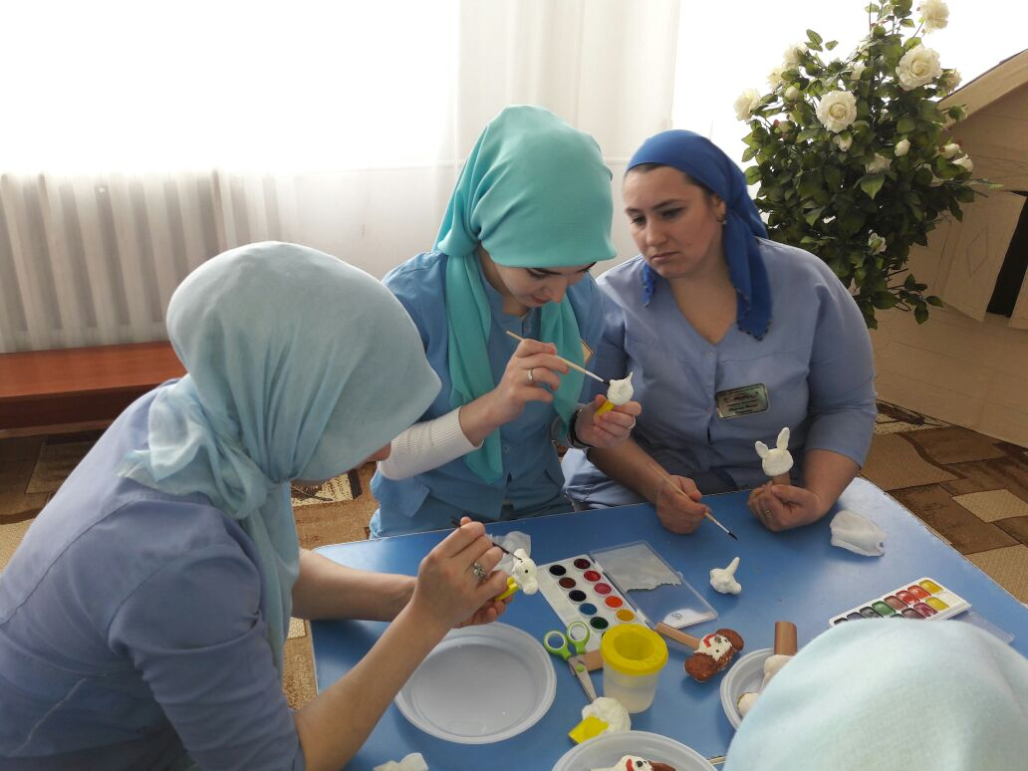

И Вот прекрасный результат!
- -А как выдумаете, какую пользу могут приносить такие куклы? (Ответы, рассуждения педагогов)
-Чем Вам понравился мастер класс? (Ответы педагогов)
Спасибо Вам! Творческих успехов!

